**SHÁNÍME: PRACOVNÍKA DO ÚDRŽBY**

**Nabízíme: práce v příjemném prostředí, 8 hodinová prac. doba,**

**6. platová třída, osobní ohodnocení, mimořádné finanční odměny v průběhu roku, nástup od 1. 1. 2022**

**Požadujeme: ŘID. PRŮKAZ SK. B, BEZÚHONNOST, SPOLEHLIVOST**

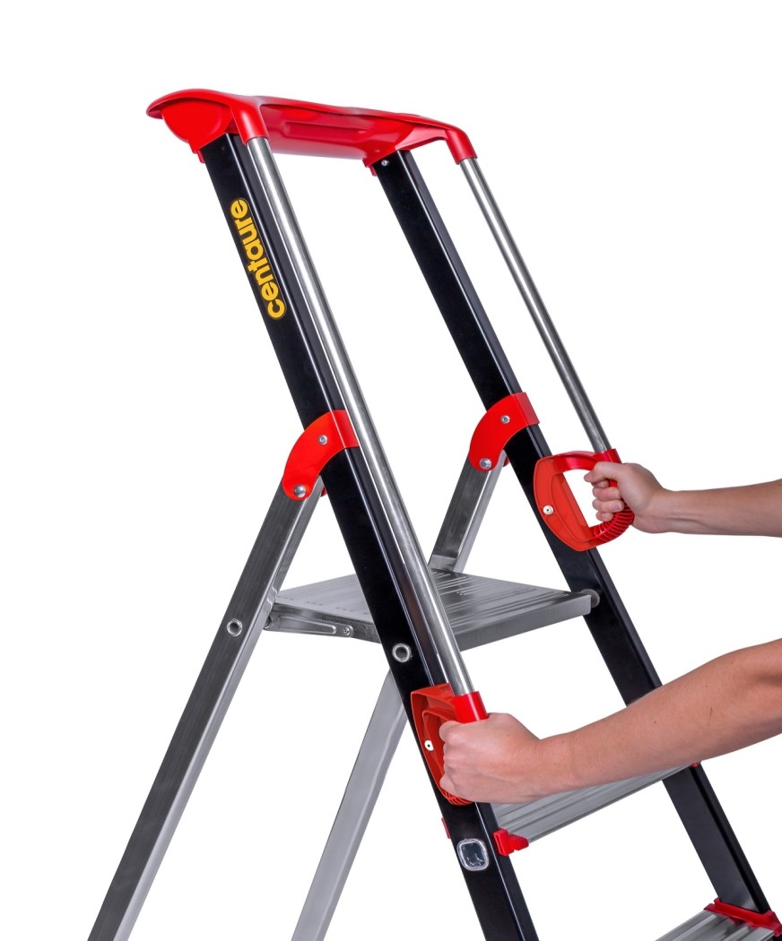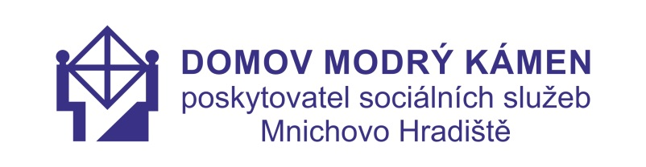

**Kontakt a bližší info:**  
tel.: 606 037 916

zastupce@modry-kamen.cz

*Péče o seniory není jen prací, ale i posláním*

Ceny platí do 17. listopadu 2003.

Otevírací doba:

10:00 – 17:00 (pondělí až pátek)

9:00 – 18:00 (sobota a neděle)

**Radim Petratur**  
Výtvarné umění

Hlavní 98765

Znojmo 670 31

Na ulici Hlavní naproti hypermarketu

